Соревнования, проведенные в I полугодии 2020-2021 учебного года:

25.09.2020 г. проведено соревнование на первенство ГБОУ ЦО «Эрудит» по легкой атлетике (бег 30 м) среди 3-4 классов:

Мальчики:
I место — Джиоев Эрик, 4 «б» класс.
II место — Цховребов Сослан, 4 «а» класс.
II место — Диамбеков Георгий, 4 «б» класс.
III место — Брагин Игорь, 4 «а» класс.
Девочки:
I место — Грудзинская София, 4 «а» класс.
II место — Догузова София, 4 «б» класс.
II место — Рабаджиева София, 4 «б» класс.
III место — Габиева Мадина, 4 «а» класс.

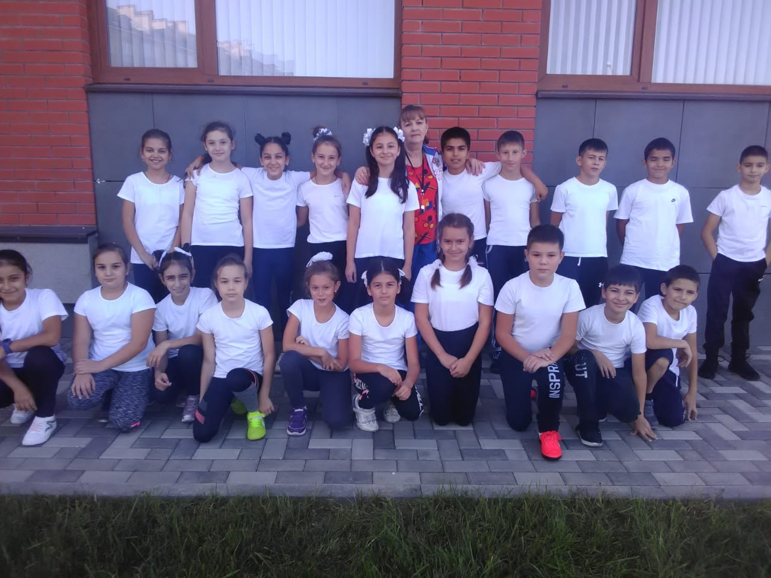

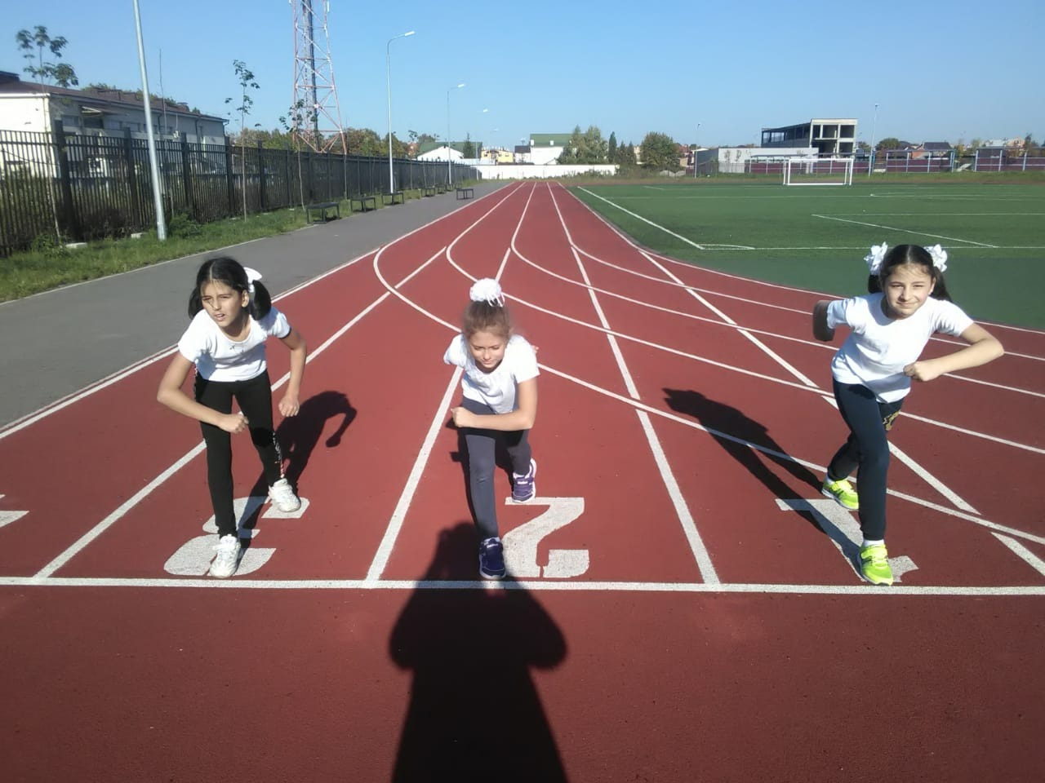

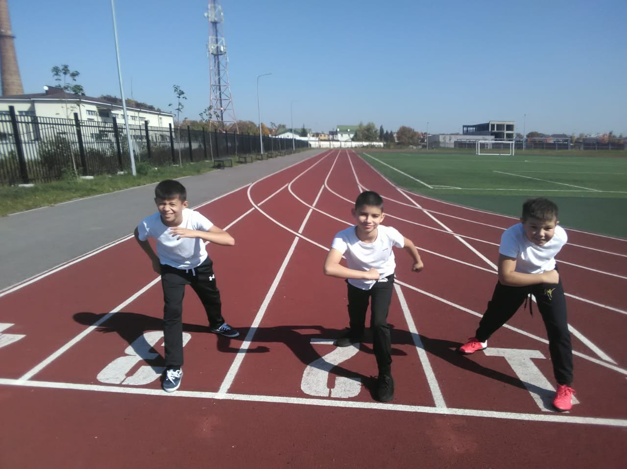

22.10.2020 г. проведено соревнование на первенство ГБОУ ЦО «Эрудит» по прыжкам в длину с места среди 2-4 классов:

Мальчики
I место — Диамбеков Георгий, 4 «б» класс.
II место — Джиоев Эрик, 4 «б» класс.
III место — Дзугутов Марат, 4 «б» класс.
III место — Пухаев Арсен, 3 «а» класс.
Девочки:
I место — Рабаджиева София, 4 «б» класс.
II место — Сосранова Самира, 4 «б» класс.
III место — Бережная Дана, 4 «б» класс.
III место — Догузова София 4 «б» класс.

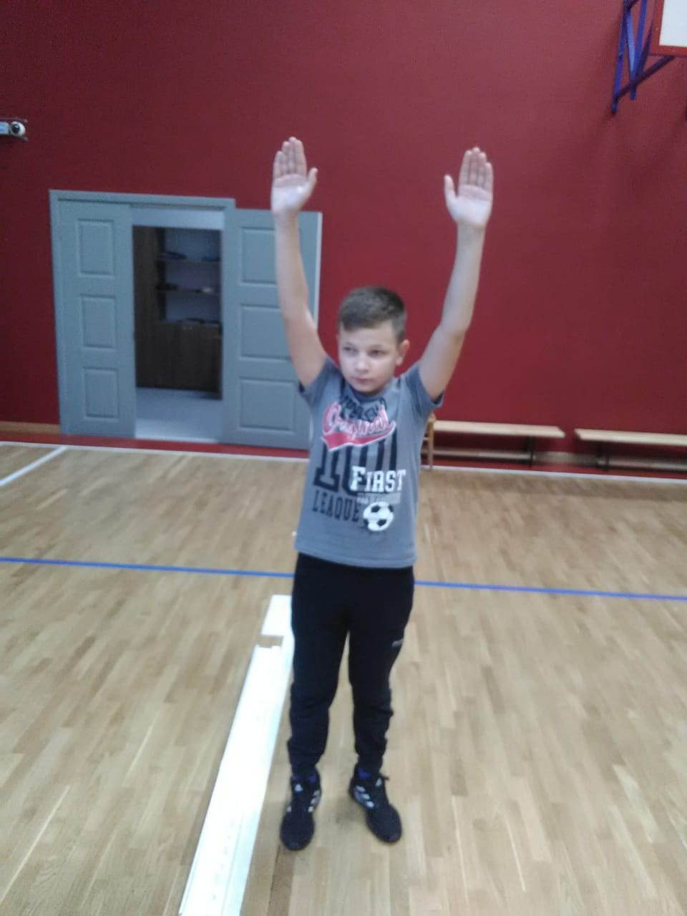
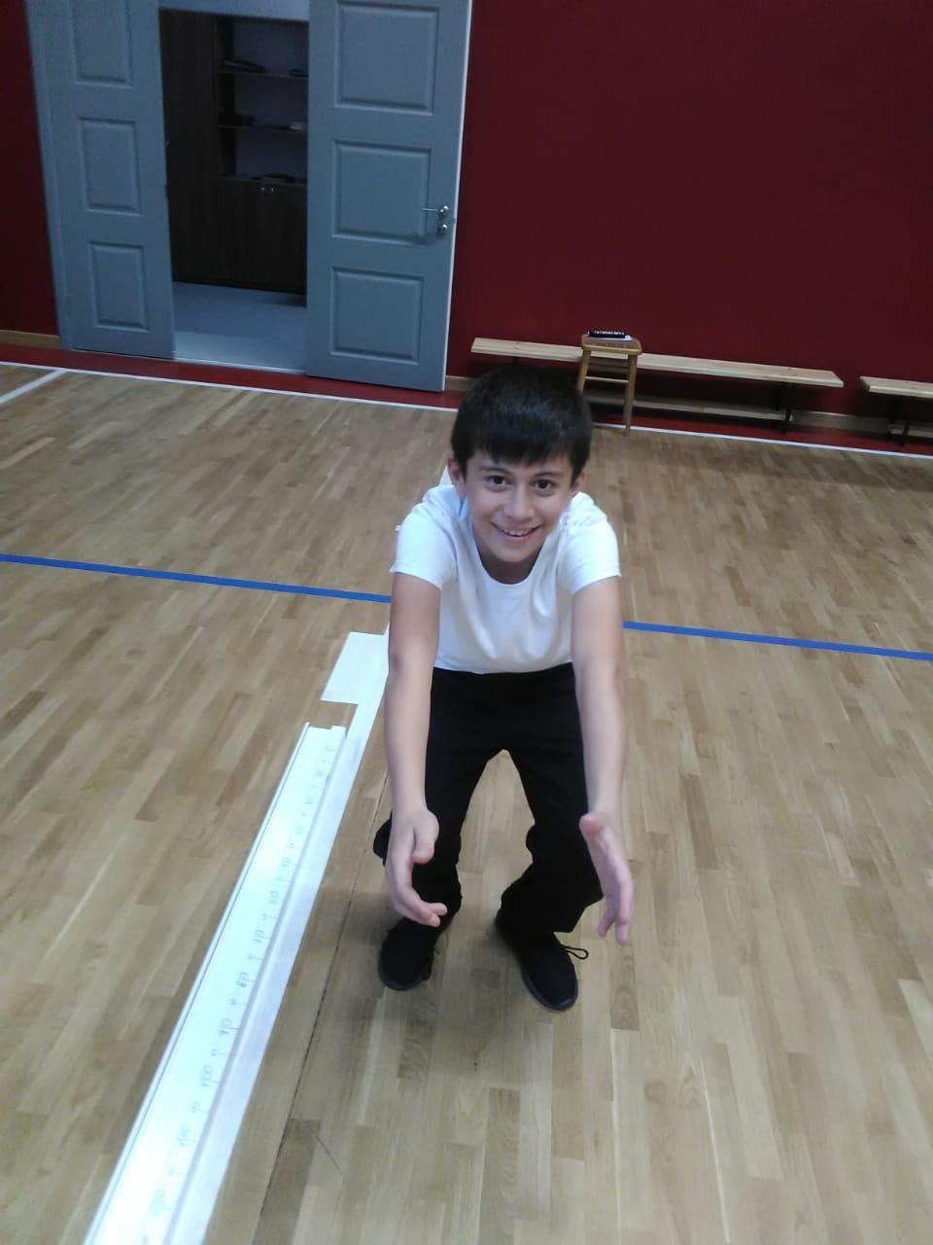
12.12.2020г. проведено соревнование «Веселые старты» между командами «Крепыши» и «Дружба» 2 «А» кл. и командами «Олимпиец» и «Чемпион» 2 «Б» кл. Победу одержал 2 «Б» класс со счетом 16:14.

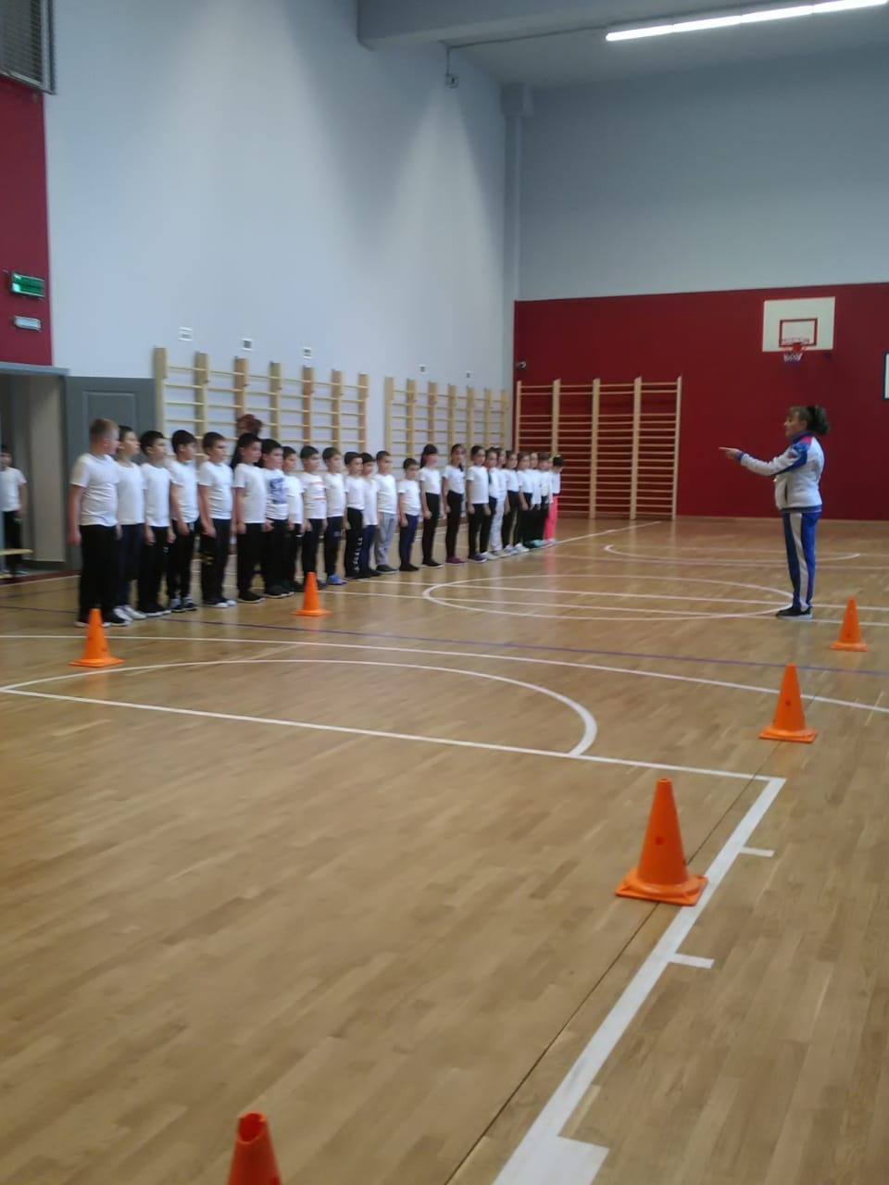
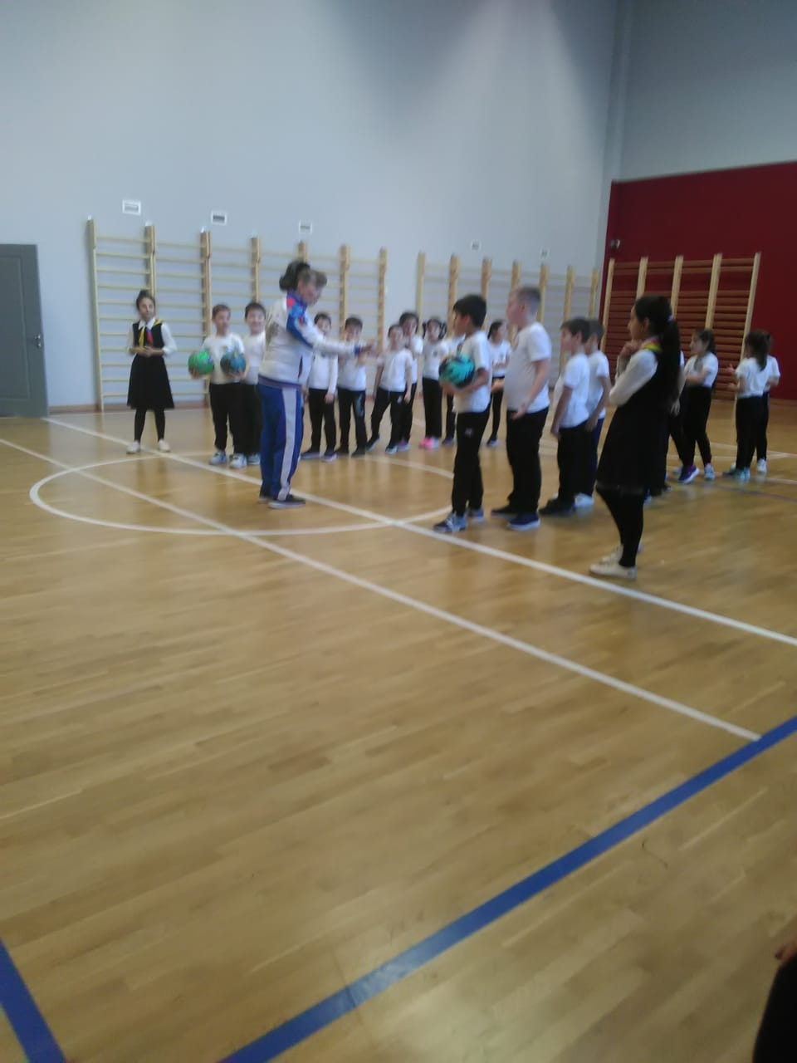

17-18, 22 декабря 2020 г. принимала участие в семинаре-практикуме на тему «Осетинские национальные виды спорта и игры в преподавании предмета «Физическая культура», их культурное и воспитательное значение.


